**MINISTERUL EDUCAŢIEI AL REPUBLICII MOLDOVA**

**UNIVERSITATEA DE STAT „ALECU RUSSO” DIN BĂLŢI**

**FACULTATEA DE ŞTIINŢE REALE, ECONOMICE ȘI ALE MEDIULUI**

**CATEDRA DE MATEMATICĂ ȘI INFORMATICĂ**

**Laboratorul nr.1**

**La disciplina”Informatica generala”**

**UTILIZAREA COMENZILOR WINDOWS**

**Autor**

Studenta grupei IT11Z

**Vichilu Elena**

|  |
| --- |
|  |

**Conducător științific:**

Olesea SKUTNITKI

lect. Univ

|  |
| --- |
|  |

**BĂLȚI, 2022**

Comenzile “executa” pentru lansarea utilitelor si programelor incorporate

explorer.exe

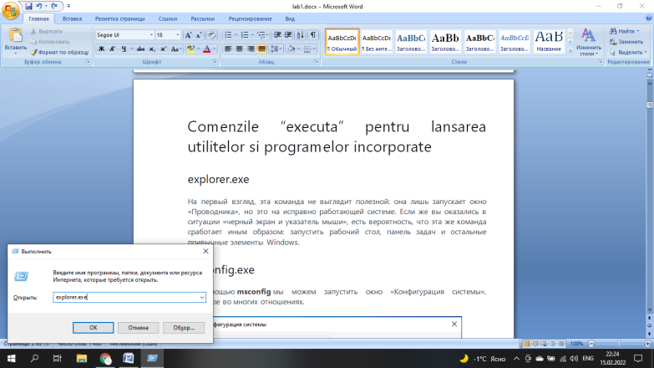

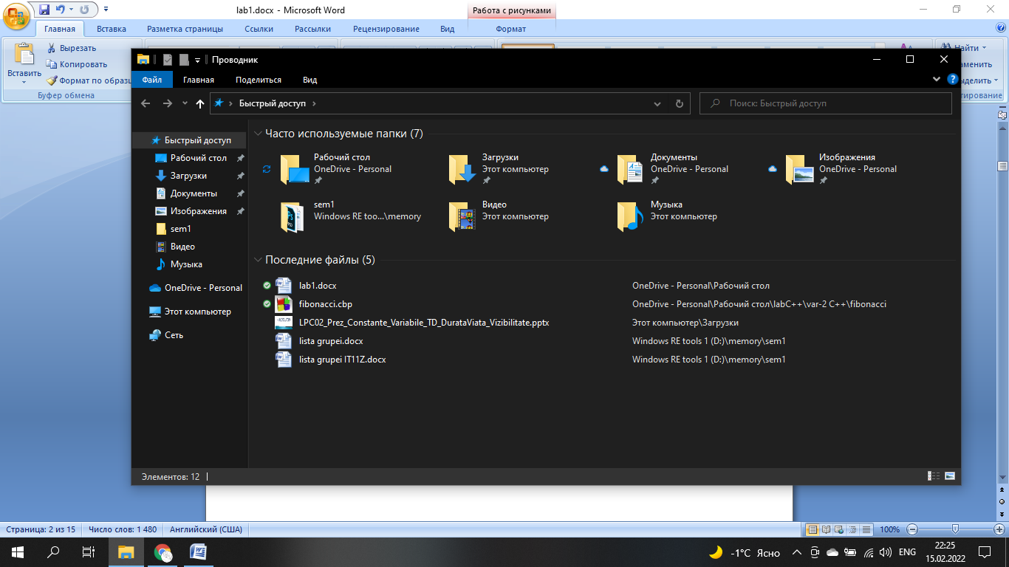

### msconfig.exe

С помощью **msconfig** мы можем запустить окно «Конфигурация системы», полезное во многих отношениях.

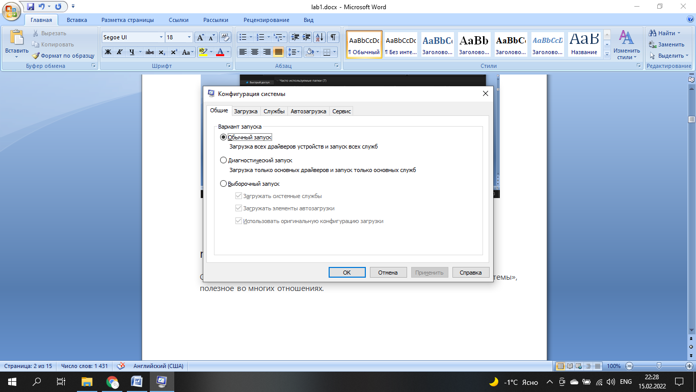

Cu această fereastră putem:

* [Activa modul sigur](https://remontka.pro/windows-10-safe-mode/) cu diferite opțiuni sau [efectua o pornire curată Windows 10](https://remontka.pro/clean-boot-windows/) .
* Elimina sistemele de operare inutile din meniul de pornire.
* Rula utilitarele de diagnosticare Windows încorporate din fila Instrumente.
* Schimba opțiunile avansate de pornire (Fiți atenți aici: modificarea numărului de nuclee de procesor, a memoriei maxime și a altor parametri nu este ceva cu care utilizatorul obișnuit ar trebui să experimenteze. Nu va fi niciun beneficiu din acest lucru, este posibil să fie rău).

control.exe

Comanda deschide panoul de control Windows . Dar, cu ajutorul aceleiași comenzi, putem lansa și elemente individuale ale panoului de control, de exemplu:

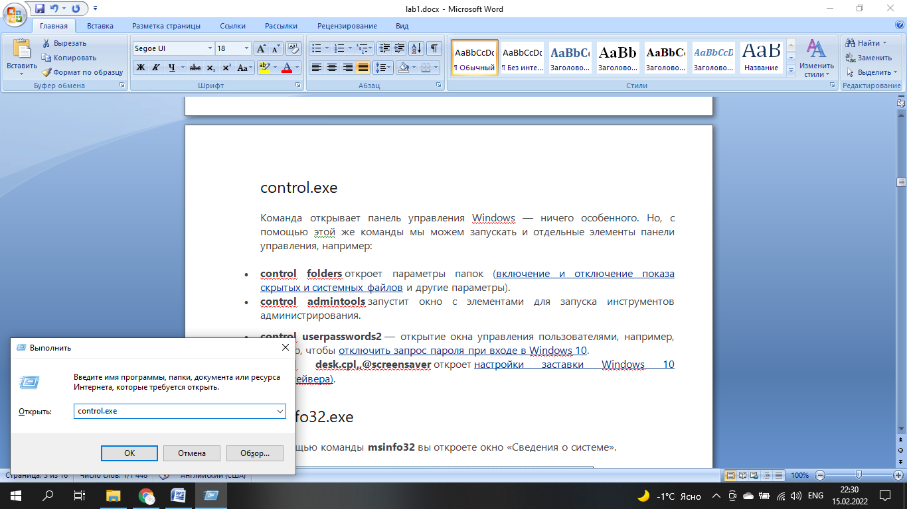

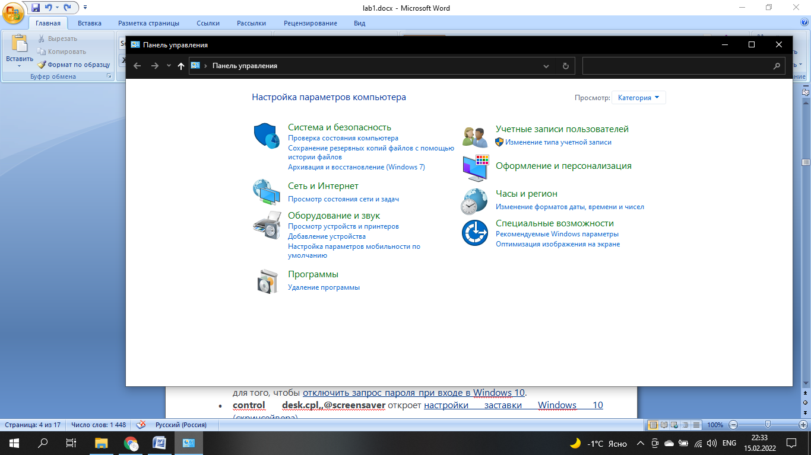

* **control folders** откроет параметры папок ([включение и отключение показа скрытых и системных файлов](https://remontka.pro/show-hide-system-files-folders-windows-10/) и другие параметры).
* **control admintools** запустит окно с элементами для запуска инструментов администрирования.
* **control userpasswords2** — открытие окна управления пользователями, например, для того, чтобы [отключить запрос пароля при входе в Windows 10](https://remontka.pro/login-password-windows-10-disable/).
* **control desk.cpl,,@screensaver** откроет [настройки заставки Windows 10 (скринсейвера)](https://remontka.pro/set-screensaver-windows-10/).

msinfo32.exe

С помощью команды **msinfo32** вы откроете окно «Сведения о системе».

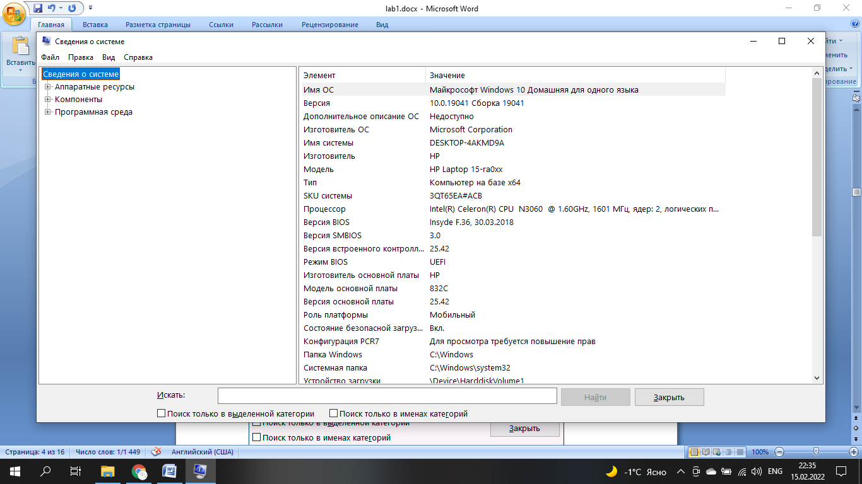

cleanmgr.exe

Comanda lansează utilitarul Windows Disk Cleanup încorporat, conceput pentru a elimina fișierele temporare inutile și, după ce faceți clic pe butonul Curățare fișiere de sistem, fișierele de sistem neutilizate, a căror dimensiune poate fi calculată în gigaocteți.

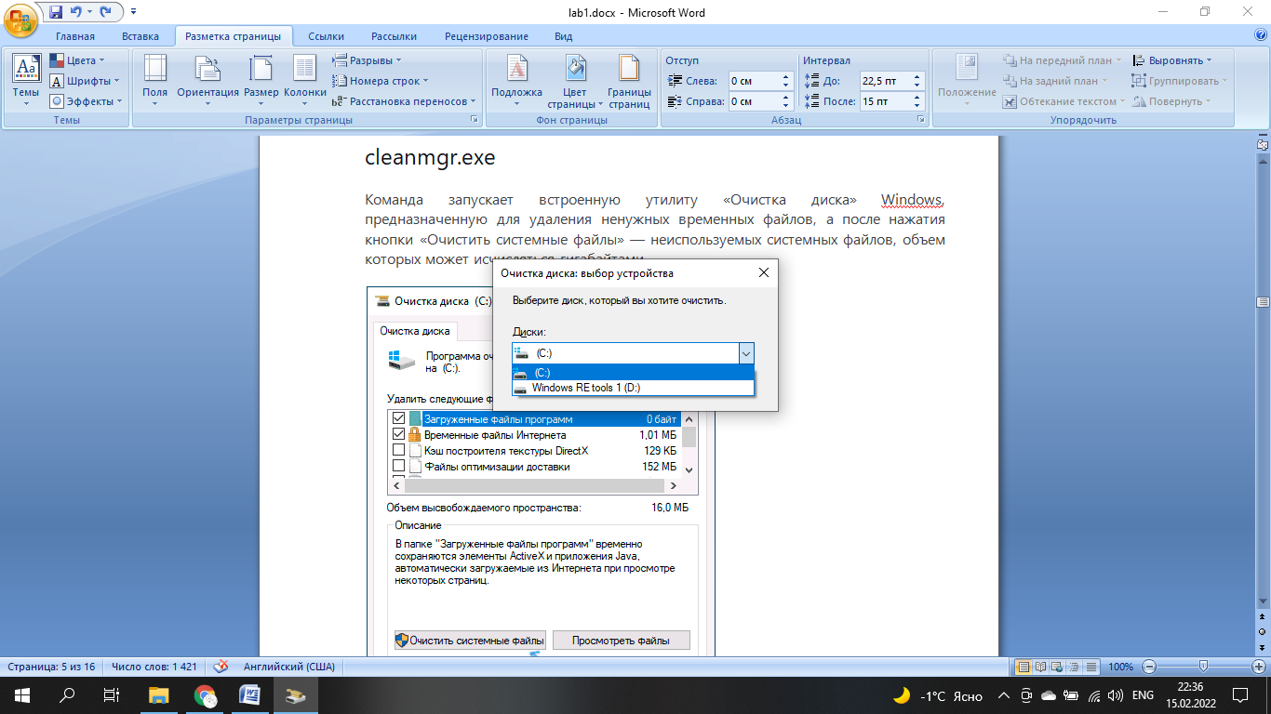

mstsc.exe

**Win + R** - **mstsc.exe** lansează fereastra „Conexiune la desktop la distanță”, al cărei scop, cred, este clar din nume.

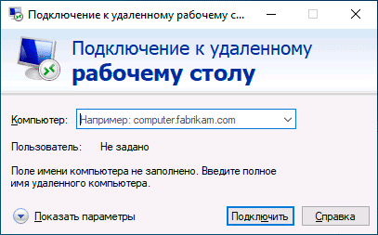

sdclt.exe

Comanda deschide opțiunile de backup și restaurare Windows 10 cu posibilitatea de [a crea un disc de recuperare a sistemului](https://remontka.pro/recovery-disk-windows-10/) , de [a configura istoricul fișierelor](https://remontka.pro/file-history-windows-10/) , [de a crea o copie de rezervă a sistemului](https://remontka.pro/backup-windows-10/) .

mmc.exe

**mmc.exe** lansează Microsoft Management Console (MMC), un instrument de plug-in Microsoft și terți, conceput în principal pentru administratorii de sistem pentru a gestiona și monitoriza starea componentelor hardware și software ale sistemului.

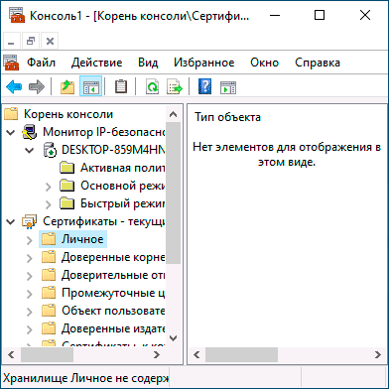

resmon.exe

Folosind comanda **resmon.exe** , puteți deschide utilitarul Resource Monitor încorporat, care poate fi util pentru analiza performanței sistemului și a consumului de resurse. Citiți mai multe: [Utilizarea Windows Resource Monitor](https://remontka.pro/windows-resource-monitor/) .

regedit.exe

Una dintre comenzile cele mai frecvent menționate, **regedit.exe** , lansează Editorul de registru Windows, care poate fi folosit pentru a personaliza comportamentul sistemului într-o varietate de moduri: majoritatea ajustărilor și utilităților de optimizare a sistemului de operare folosesc modificările de registry pentru majoritatea funcțiilor. [Scurtă instrucțiune pe tema folosirii editorului de registry](https://remontka.pro/windows-registry-editor/) .

perfmon.exe

**Perfmon.exe** deschide utilitarul System Monitor cu instrumente pentru a monitoriza performanța sistemului. De asemenea, implementează [un monitor al stabilității sistemului](https://remontka.pro/reliability-windows/) .

mrt.exe

Această comandă lansează „Microsoft Windows Malicious Software Removal Tool” încorporat, a cărui prezență mulți nu o suspectează în sistem (a nu fi confundat cu Windows Defender).

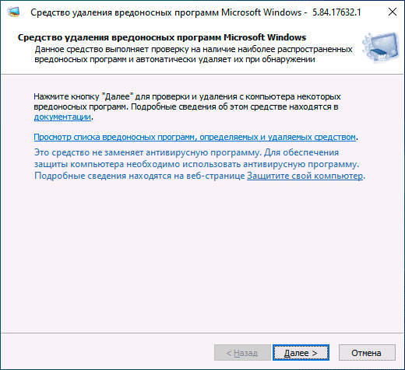

Utilitarul este actualizat lunar și poate servi ca instrument de scanare de bază dacă bănuiți că există amenințări pe computer. [Cu toate acestea, instrumentele terțe de eliminare a programelor malware](https://remontka.pro/malware-removal-software/) pot fi mai eficiente .

Și încă câteva comenzi din aceeași secțiune, care pot fi, de asemenea, solicitate:

* **winver.exe** - o fereastră cu informații despre versiunea, ediția și build-ul Windows instalat.
* **calc.exe** - rulați calculatorul încorporat.
* **charmap.exe** - Lansează utilitarul Symbol Map.
* **osk.exe** - lansează [tastatura de pe ecran](https://remontka.pro/on-screen-keyboard-windows-10/) .
* **taskmgr.exe** - Deschideți Managerul de activități Windows.
* **dxdiag.exe** este un utilitar de diagnosticare DirectX care afișează informații despre sistem, setări și capacități ale componentelor grafice și audio ale computerului.
* **shutdown.exe** este o comandă de închidere, repornire și alte sarcini, cum ar fi comanda **shutdown /o /r /t 0** pentru a reporni în mediul de recuperare. Folosit cu parametri. Vă puteți familiariza cu una dintre opțiunile aplicației din articolul [Cronometru oprire computer](https://remontka.pro/computer-off-timer/) .

Comenzi pentru lansarea elementelor panoului de control și consolei de control

Următorul set de comenzi vă permite să lansați rapid elementele disponibile în Panoul de control, precum și controale individuale, cum ar fi „Manager dispozitive” sau „Editor de politici de grup local”.

1. **compmgmt.msc** - această comandă va deschide o fereastră care va prezenta elementele (utilități de sistem) ale managementului computerului. Toate pot fi lansate separat, dar pentru cineva această interfață se poate dovedi a fi mai convenabilă.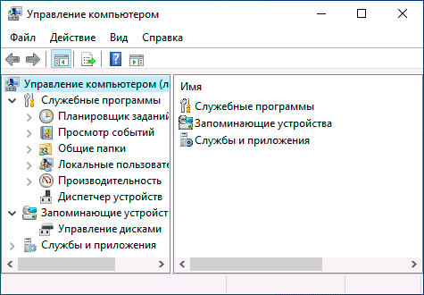
2. **devmgmt.msc** - manager de dispozitive.
3. **diskmgmt.msc** - Windows Disk Management. Poate fi folosit pentru a [partiționa un disc](https://remontka.pro/razdelit-disk-windows-10/) și pentru alte scopuri de disc.
4. **eventvwr.msc** - [Vizualizator de evenimente Windows](https://remontka.pro/windows-event-viewer/) . Vă permite să analizați comportamentul sistemului în caz de defecțiuni, cauzele erorilor.
5. **services.msc** - comanda services.msc lansează fereastra „Servicii”, în care puteți vedea starea curentă a serviciilor Windows, le puteți porni sau opri, schimba tipul de pornire. Din păcate, în cele mai recente versiuni de Windows 10, modificarea setărilor pentru un număr de servicii de sistem din interfața specificată a devenit indisponibilă.
6. **gpedit.msc** - editor local de politici de grup. Nu este disponibil în Windows 10 Home.
7. **ncpa.cpl** - o listă de conexiuni de rețea Windows cu posibilitatea de a vedea starea și setările acestora. Ajută dacă [internetul nu funcționează în Windows 10](https://remontka.pro/no-internet-windows-10/) și în multe alte situații.
8. **appwiz.cpl** - interfață pentru instalarea și eliminarea programelor.
9. **lusrmgr.msc** - gestionați utilizatorii și grupurile locale.
10. **powercfg.cpl** - setări pentru setările de alimentare ale unui laptop sau PC.
11. **firewall.cpl** - Setări pentru firewall Windows.
12. **sysdm.cpl** - fereastra „Setări de sistem”, cu posibilitatea de a [configura fișierul de paginare](https://remontka.pro/fail-podkachki-windows/) , [puncte de restaurare (protecția sistemului)](https://remontka.pro/system-restore-points-windows-10/) , setări de performanță, variabile de mediu.
13. **mmsys.cpl** - [Recordere Windows și dispozitive de redare](https://remontka.pro/open-playback-recording-devices-windows-10/) .
14. **taskschd.msc** - [Programator de activități Windows 10](https://remontka.pro/open-task-scheduler-windows/) .

Comenzi pentru a deschide rapid folderele de sistem Windows 10

Folosind caseta de dialog Executare, puteți deschide rapid câteva foldere ale sistemului de operare utilizate frecvent. Comenzile sunt date între ghilimele, dar nu trebuie să le introduceți, de exemplu, în a doua comandă, introduceți pur și simplu un punct:

1. Deschideți rădăcina unității de sistem (C:) - " **\** "
2. Deschideți folderul utilizatorului curent (C:\Users\Username) - " **.**»
3. Deschideți folderul „Utilizatori” - „ **..** ”
4. Deschideți folderul cu fișiere temporare - " **%temp%** "
5. Deschideți folderul AppData\Roaming al utilizatorului curent - " **%appdata%** "
6. Deschideți folderul AppData\Local al utilizatorului curent - " **%localappdata%** "
7. Deschideți folderul C:\Windows - " **%systemroot%** "
8. Deschideți folderul C:\ProgramData - " **%programdata%** "

Toate comenzile descrise în articol sunt destul de standard, dar pot ajuta la deschiderea rapidă a acelor elemente care sunt adesea necesare. Lista nu conține toate comenzile disponibile, ci doar cele care sunt mai probabil să fie solicitate de un utilizator începător și, de asemenea, funcționează la fel atât în ​​Windows 10, cât și în versiunile anterioare ale sistemului.

|  |  |
| --- | --- |
| Internet Explorer | **iexplore** |
| Paint | **mspaint** |
| Wordpad | **write** |
| Администратор источников данных ODBC | **odbcad32** |
| Администрирование | **control admintools** |
| Архивация и восстановление | **sdclt** |
| Блокнот | **notepad** |
| Брандмауэр Windows | **firewall.cpl** |
| Восстановление системы | **rstrui** |
| Выйти из системы | **logoff** |
| Дата и Время | **timedate.cpl** |
| Дефрагментация диска | **dfrgui** |
| Диспетчер авторизации | **azman.msc** |
| Диспетчер задач Windows | **taskmgr** |
| Диспетчер проверки драйверов | **verifier** |
| Диспетчер устройств | **devmgmt.msc** |
| Завершение работы | **shutdown /s** |
| Загрузки | **Downloads** |
| Записки | **StikyNot** |
| Защита БД учетных записей Windows | **syskey** |
| Звук | **mmsys.cpl** |
| Звукозапись | **soundrecorder** |
| Игровые устройства | **joy.cpl** |
| Инициализация оборудования безопасности для TPM | **TpmInit** |
| Калибровка цветов экрана | **dccw** |
| Калькулятор | **calc** |
| Командная строка | **cmd** |
| Компоненты Windows | **OptionalFeatures** |
| Консоль управления (MMC) | **mmc** |
| Конфигурация системы | **msconfig** |
| Локальная политика безопасности | **secpol.msc** |
| Локальные пользователи и группы | **lusrmgr.msc** |
| Мастер загрузки изображений Windows | **wiaacmgr** |
| Мастер создания общих ресурсов | **shrpubw** |
| Мастер установки драйверов устройств | **hdwwiz** |
| Мастер установки оборудования | **hdwwiz** |
| Микшер громкости | **sndvol** |
| Монитор ресурсов | **resmon** |
| Настройка Контроля Учетных Записей | **UserAccountControlSettings** |
| Ножницы | **snippingtool** |
| Общие папки | **fsmgmt.msc** |
| Очистка диска | **cleanmgr** |
| Панель управления | **control** |
| Папка пользователя | **.** |
| Папка "Шрифты" | **fonts** |
| Параметры проводника | **control folders** |
| Перезагрузка | **shutdown /r** |
| Перенос принтеров | **PrintBrmUi** |
| Перо и сенсорные устройства | **TabletPC.cpl** |
| Персонализация | **control desktop** |
| Планировщик заданий | **control schedtasks** |
| Подключение к удаленному рабочему столу | **mstsc** |
| Пользователи (открыть папку) | **..** |
| Проверка диска | **chkdsk** |
| Проверка и восстановление системных файлов | **sfc /scannow** |
| Проверка подписи файла | **sigverif** |
| Проводник | **explorer** |
| Программы и компоненты | **appwiz.cpl** |
| Просмотр событий | **eventvwr.msc** |
| Разрешение экрана | **desk.cpl** |
| Редактор личных знаков | **eudcedit** |
| Редактор локальной групповой политики | **gpedit.msc** |
| Редактор реестра | **regedit** |
| Редактор титульных страниц факсов | **fxscover** |
| Результирующая политика | **rsop.msc** |
| Сведения о системе | **msinfo32** |
| Свойства системы | **sysdm.cpl** |
| Свойства системы: Дополнительно | **SystemPropertiesAdvanced** |
| Свойства системы: Защита системы | **SystemPropertiesProtection** |
| Свойства системы: Оборудование | **SystemPropertiesHardware** |
| Свойства системы: Удаленный доступ | **SystemPropertiesRemote** |
| Свойства: Инициатор iSCSI | **iscsicpl** |
| Свойства: Интернет | **inetcpl.cpl** |
| Свойства: Клавиатура | **control keyboard** |
| Свойства: Мышь | **control mouse** |
| Сертификаты | **certmgr.msc** |
| Сетевые подключения | **ncpa.cpl** |
| Системный диск (корень) | **\** |
| Системный монитор | **perfmon** |
| Служба индексирования | **ciadv.msc** |
| Службы | **services.msc** |
| Службы компонентов | **dcomcnfg** |
| Совместимость программы | **msdt.exe -id PCWDiagnostic** |
| Создать диск восстановления системы | **recdisc** |
| Сохранение имен пользователей и паролей | **credwiz** |
| Средство диагностики DirectX | **dxdiag** |
| Средство диагностики службы технической поддержки | **msdt** |
| Средство настройки текста ClearType | **cttune** |
| Средство просмотра XPS | **xpsrchvw** |
| Средство записи действий по восп-ю неполадок | **psr** |
| Таблица символов | **charmap** |
| Телефон и модем | **telephon.cpl** |
| Удаленный помощник Windows | **msra** |
| Управление дисками | **diskmgmt.msc** |
| Управление компьютером | **compmgmt.msc** |
| Управление печатью | **printmanagement.msc** |
| Управление цветом | **colorcpl** |
| Установка или удаление языков интерфейса | **lpksetup** |
| Устройства и принтеры | **control printers** |
| Учетные записи пользователей | **Netplwiz** |
| Цвет и внешний вид окна | **control color** |
| Центр мобильности Windows | **mblctr** |
| Центр поддержки (Безопасность и обслуживание) | **wscui.cpl** |
| Центр синхронизации | **mobsync** |
| Центр специальных возможностей | **utilman** |
| Шифрующая файловая система (EFS) | **rekeywiz** |
| Экран (размер элементов) | **dpiscaling** |
| Экранная клавиатура | **osk** |
| Экранная лупа | **magnify** |
| Экранный диктор | **narrator** |
| Электропитание | **powercfg.cpl** |
| Элемент управления WMI | **wmimgmt.msc** |
| Язык и региональные стандарты | **intl.cpl** |